Fecha: 01 de agosto de 2013

Boletín de prensa Nº 790

CONMEMORACIÓN DÍA DEL COMUNICADOR SOCIAL Y PERIODISTA

El Alcalde Harold Guerrero López y su equipo de colaboradores felicitan a los comunicadores sociales y periodistas de Pasto y Nariño por asumir el gran compromiso de informar con criterios de verdad y transparencia, que contribuyen en la transformación del Municipio y el Departamento.

Según la Ley 918 de 2004 el 4 de agosto se declaró como el ‘Día del Periodista y Comunicador Social’, en conmemoración de la primera publicación de la “Declaración de los Derechos del Hombre”, realizada el 4 de agosto de 1794 por Antonio Nariño, precursor de la Independencia.

Esta Ley reconoce la categoría profesional a quienes acrediten el ejercicio de su actividad como periodistas o comunicadores y tiene por objeto, la adopción de normas legales para la protección laboral y social de esta actividad con el fin de garantizar libertad e independencia.

INVERTIRÁN MÁS DE $11.500 MILLONES EN MEJORAMIENTO DE VÍAS RURALES

Un proyecto regional presentado por las Alcaldía de Pasto y Tangua ante el Fondo Nacional de Regalías, por más de 10 mil millones de pesos, permitirá el mejoramiento de varias vías rurales de estos dos municipios. El secretario de Infraestructura, Jhon Fredy Burbano Pantoja, explicó que la Administración Local aportará 1.500 millones de pesos para ejecutar las obras en los corregimientos cercanos a la ciudad.

El funcionario indicó que los tramos que se encuentran en la propuesta son: vía Panamericana que conduce al corregimiento de Santa Bárbara, donde se pavimentará tres kilómetros hasta llegar a la vereda Cruz de Amarillo, además del mantenimiento de 13 kilómetros, construcción de muros de contención y alcantarillas.

Igualmente está previsto terminar la pavimentación de un kilómetro de la vía hacia el corregimiento de Jongovito. Así mismo, el mejoramiento de la carretera que conduce a Gualmatán y la pavimentación de la vía entre San Fernando y Cabrera. Por otra parte el Secretario manifestó que se dio apertura a la licitación de contratación por 1.785 millones de pesos para adoquinar la vía hacia el puerto El Encano.

Contacto: Secretario de Infraestructura, Jhon Fredy Burbano Pantoja. Celular: 3166901835

LLAMADO A LA TOLERANCIA Y EL RESPETO CON FUNCIONARIOS DE LA ALCALDÍA

Una vez más funcionarios de la Alcaldía de Pasto, en cumplimiento de sus labores se ven afectados en su integridad física debido a la intolerancia de algunos ciudadanos. Es así como en el desarrollo de un operativo de control realizado por la Dirección de Espacio Público en la plaza de mercado El Potrerillo, un conductor de un vehículo tipo piaggio atropelló a una de las funcionarias de la dependencia.

El Director de la entidad, Álvaro Ramos Pantoja, manifestó que la funcionaria María del Carmen España Tongino, sufrió lesiones en la pierna derecha y fue remitida a la Clínica Fátima donde recibió las atenciones respectivas y quien recibió incapacidad por ocho días. La Secretaría de Tránsito Municipal se trasladó al sitio del accidente para esclarecer los hechos de lo sucedido. La Administración Municipal hace un llamado a los ciudadanos por la tolerancia y el respeto de la integridad de los habitantes del Municipio de Pasto.

A pesar del incidente, la Alcaldía de Pasto, a través de la dependencia en este caso Espacio Público, continuará intensificando los operativos en los sectores más críticos de la ciudad para restablecer el orden en estas zonas.

Contacto: Director de Espacio Público, Álvaro Ramos Pantoja. Celular: 3155817981

VACUNAS AL DÍA: TE LA PONEMOS FÁCIL

La Alcaldía de Pasto a través de la Secretaría de Salud, informa a la comunidad que a partir del sábado 3 de agosto, inicia la jornada de vacunación a nivel nacional con el lema “Te la ponemos fácil”, la cual se extenderá durante todo el mes. La población podrá acercarse con su carné, a cualquier IPS pública o privada y recibir la aplicación totalmente gratis de acuerdo a su requerimiento.

Las personas que deben vacunarse contra la Influenza estacional son las siguientes: mujeres gestantes a partir de la semana 14 de embarazo, adultos mayores de 60 años y niños entre 6 – 23 meses. Así mismo la vacuna contra el Virus de Papiloma Humano – VPH, está dirigida a niñas escolarizadas de 4 de primaria hasta grado once, a partir de los 9 años.

Para los niños de 0 meses a 5 años están disponibles los biológicos: BCG, DPT, Polio, Anti Hepatitis A y B, Pentavalente, Influenza, Tripe Viral, Fiebre Amarilla, Neumococo, Rotavirus. Las mujeres en edad fértil de 10 a 49 años o gestantes la Toxoide Tetánico.

Contacto: Secretaria de Salud, Carola Muñoz Rodríguez. Celular: 3183591581

CAPACITAN A FUNCIONARIOS EN PROYECTOS DE COOPERACIÓN INTERNACIONAL

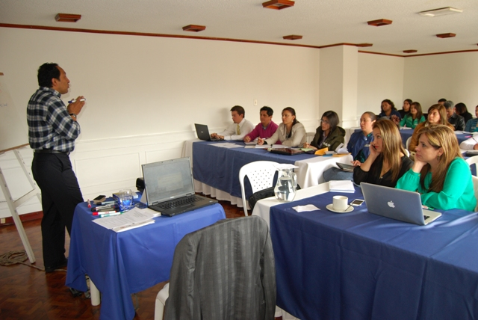

Representantes de la Agencia Presidencial de Cooperación Internacional de Colombia, capacitaron al Comité Departamental de Cooperación Internacional que tiene como propósito, fortalecer el proceso de identificación de líneas prioritarias en temas de cooperación internacional. Durante el evento la jefe de la Oficina de Asuntos Internacionales de la Alcaldía de Pasto, Andrea Lozano, explicó la importancia de capacitarse en la formulación de proyectos para aplicar a las distintas convocatorias de ayuda voluntaria que tienen varios países del mundo.

La funcionaria manifestó que luego de esta jornada, revisarán la formulación de varías iniciativas y presentar al Municipio en convocatorias sobre temas de salud, educación, medio ambiente y general en el ámbito social y económico.

Contacto: Jefe de Oficina de Asuntos Internacionales, Andrea Lozano Almario. Celular: 3165791985

FORO EDUCATIVO MODERNIZACIÓN DE LA EDUCACIÓN MEDIA Y TRÁNSITO A EDUCACIÓN TERCIARIA

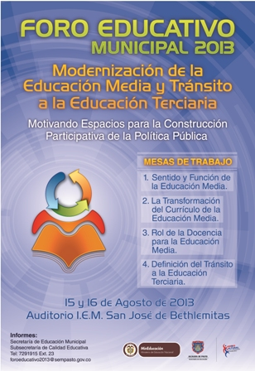

Propiciar un diálogo orientado a la construcción de la política que el País y sus jóvenes requieren y motivar espacios de participación hacia la evolución de la enseñanza, es el objetivo del Foro Educativo Municipal Modernización de la Educación Media y Tránsito a la Educación Terciaria, que realizará la Secretaría de Educación los próximos 15 y 16 de agosto en la IEM San José Betlemitas.

La Subsecretaria de Calidad de la dependencia, María Elvira de la Esprilla, explicó que el Foro busca que los rectores de las instituciones educativas y universidades, así como los representantes de los establecimientos técnicos de la ciudad, presenten propuestas encaminadas a fortalecer la educación, con el objetivo que los estudiantes que están por terminar su bachillerato, tengan una formación tecnológica que fortalezca sus competencias laborales y los prepare para el ingreso a la educación superior.

La funcionaria, invitó a los estudiantes, padres de familia, docentes y directivos, a presentar sus propuestas frente al tema, en la Secretaría de Educación antes del 7 de agosto para que sean evaluadas por un jurado calificador, que elegirá las mejores iniciativas las cuales se expondrán en mesas temáticas durante el foro y que además serán presentadas ante el Ministerio de Educación.

Contacto: Subsecretaria de Calidad Educativa, María Elvira de la Espriella. Celular: 3004820256

CONCEJALES PRESENTARON BALANCE POSITIVO SOBRE GESTIÓN REALIZADA POR LA CORPORACIÓN

El Presidente del Concejo de Pasto, Fabio Germán Zambrano Ordoñez, se mostró satisfecho con el trabajo realizado por la corporación frente a la función de Control Político a todas las acciones que emprende el gobierno local en beneficio de las comunidades. Invitaciones a los funcionarios de las diferentes secretarias para realizar el respectivo control, fue una de las primeras acciones que durante el mes de junio y julio realizaron los 19 concejales, así mismo se aprobaron acuerdos que resultan importantes para el desarrollo y bienestar del Municipio.

Entre los proyectos aprobados se encuentran: la autorización para la compra del bien inmueble donde funcionó la sede administrativa del Instituto de Seguro Social en San Andrés, un convenio con el Ministerio de las TIC para lo que será el Centro de Emprendimiento Digital para la ciudad, entre otros.

Según precisó Zambrano Ordoñez, se espera que a partir del 15 de septiembre el ejecutivo municipal convoque al concejo a sesiones extraordinarias para tratar exclusivamente el tema del Plan de Ordenamiento Territorial.

INICIAN SEGUNDO TORNEO DE JUEGO POR LA PAZ ‘GOLOMBIAO 2013’

Con la presencia de integrantes del Deportivo Pasto, la Administración Municipal, a través de la Dirección Administrativa de Juventud, en articulación con la Vigésima Tercera Brigada del Ejército Nacional, realizó el lanzamiento del Segundo Torneo Golombiao 2013 en el barrio La Cruz de la comuna 6.

El torneo Golombiao, es el Programa Presidencial para los Jóvenes que busca la construcción, desarrollo y fortalecimiento de escenarios, procesos e iniciativas que promuevan paz y convivencia, especialmente en los entornos en los cuales se desarrolla la vida de los niños, adolescentes y los jóvenes colombianos.

Contacto: Directora de Juventud, Adriana Franco. Celular: 3186184096

CONTRATOS DE LICITACIÓN PARA MEJORAMIENTO DE VÍAS RURALES

La Alcaldía de Pasto a través del Departamento Administrativo de Contratación Pública informa a los interesados que abrió la licitación pública por 714 millones de pesos para el mantenimiento y mejoramiento de la vía El Encano - Santa Teresita en el Municipio de Pasto. Para más información y detalles, puede consultar el siguiente link: https://www.contratos.gov.co/consultas/detalleProceso.do?numConstancia=13-1-96078

Así mismo la licitación pública por 1.785 millones de pesos para el mantenimiento y mejoramiento de la vía El Encano - vía al puerto en el Municipio de Pasto. Para más información y detalles, puede consultar el siguiente link: https://www.contratos.gov.co/consultas/detalleProceso.do?numConstancia=13-1-96105

Pasto Transformación Productiva

María Paula Chavarriaga Rosero

Jefe Oficina de Comunicación Social
Alcaldía de Pasto

